10.1 浮力
基础知识训练
1．同样重的铁块甲和乙，甲浸没在水中，乙浸没在煤油中，__________铁块受到的浮力要大一些．（＞）（题型二）
2．停在海里的小游艇总重2.06 ×10⁴N，它受到的浮力大小为_________N；它排开海水的体积为___________m³（海水的密度_{海水}=1.03×10³kg／m³，取 g=10N／kg）。（题型五）
3．一小球所受的重力为5N．体积为 5 × 10⁻⁴ m³。将它浸没在水中时，所受的浮力大小为_________N（取 g=10N／kg），浮力的方向是________。放开手后，小球
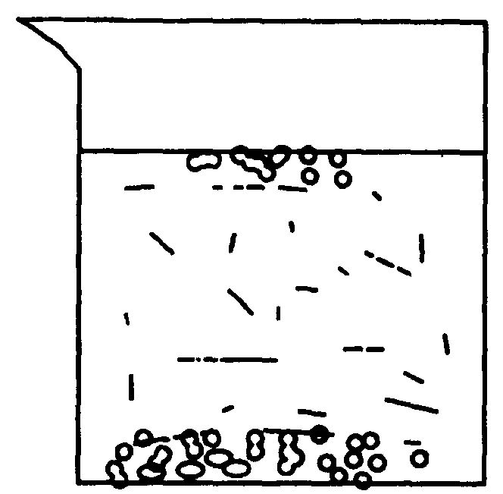
将 （填“上浮”、“下沉”或“悬浮”）。（题型四）
图13-67
4．我国农民常用盐水浸泡法来选种，如图13-67所示。在浓度适宜的盐水中，饱满的种子沉在底部是因为________，干瘪、虫蛀的种子浮在液面上是因为_________．（题型六）
5.悬浮在空中的气球要下降,必须____________,从而使___________减小;潜水艇要从水中浮上来,要使潜水艇__________减小. （题型六）
6．把一木块浸没在水中，排开的水所受重力为12N，木块受到的浮力 （ ）（题型二）
A．大于12N B．小于12N C．等于12N D．等于10N
7．把体积相同的铁块和铝块浸没在水中,则 ( ) （题型二）
A.铁块受到的浮力大 B.铝块受到的浮力大
C.铁块与铝块受到的浮力一样大 D.无法比较浮力大小
8．关于物体受到的浮力，下列说法正确的是 （ ）（题型二）
A．浮在水面的物体受到的浮力比沉在水底的物体受到的浮力大
B．物体排开水的体积越大受到的浮力越大
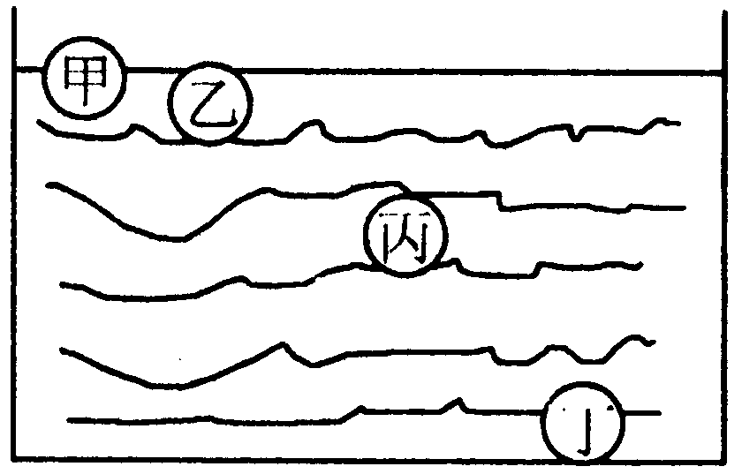
C．没入水中的物体在水中位置越深受到的浮力越大
图13-68
D．物体的密度越大受到的浮力越小
9．甲、乙、丙、丁是四个体积、形状相同而材料不同的球，把它们投入水中静止后的情况如图13-68所示．它们中所受浮力最小的是 （ ）（题型二）
A．甲 B．乙 C．丙 D．丁
10.两个物体分别挂在弹簧测力计上,将它们同时浸没同一种液体中,两弹簧测力计减小的数值相同,两物体必定有相同的 ( ) （题型二）
A.密度 B.体积 C.质量 D.形状
11.潜水艇潜在水下航行,当它下潜的深度增加时,比较它所受到的水的压力和浮力关系是( ) （题型五）
A.压力越大,浮力越大 B.压力越大,浮力不变
C.压力不变,浮力越大 D.压力不变,浮力不变
12．关于浮沉条件的应用，下列说法中正确的是（ ）（题型六）
A．潜水艇上浮过程中受到的浮力变大
B．气象用探测气球里所充气体的密度小于空气的密度
C．密度计上的刻度示数从下到上逐渐变大
D．密度计放在不同液体中所受浮力的大小与液体密度有关
13．“死海不死”的故事说的是……“将奴隶和俘虏扔进海里，可他们都漂浮在海面上—………”。以下是几位同学对该现象的解释，其中正确的是（ ）（题型五）
A．奴隶和俘虏是被水平仍进海里的
B．海水的密度等于人体的密度，人在海里自然漂浮
C．人被扔进海里漂浮在海面上时，浮力总大于其重力
D．人被扔进海里漂浮在海面上时，浮力等于其重力
14．将一支密度计先后放入甲、乙两容器中，如图13-69，两容器中液体的密度分别是ρ_{A}、ρ_{B} 密度计受到液体的浮力是F_{A}、F_{B}，则密度和浮力的关系分别满足（ ）（题型六）
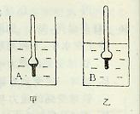
A．ρ_{A}＜ρ_{B} ， F_{A}=F_{B} B．ρ_{A}＜ρ_{B}， F_{A}＞F_{B}
图13-69
C．ρ_{A}＝ρ_{B}， F_{A}＞F_{B} D．ρ_{A}＞ρ_{B} ， F_{A}=F_{B}
15.如图13-70所示是研究浮力与哪些因素有关的实验，弹簧秤的示数依次是5N、4N、4N、3N．
（1）比较图（乙）与图（丙）可得到的结论是：浮力的大小与____________无关．
（2）比较图（丙）与图（丁）可得到的结论是：浮力的大小与____________无关．
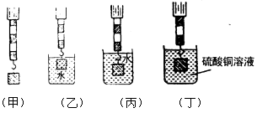
（题型一）
图13-70

16．有一金属球，在空气中称得重3.8N，将它浸入盛满水的溢水杯中时，有50ml水从溢水杯流入量筒，求：
⑴金属球的体积
⑵金属球所受浮力
⑶金属球在水中时弹簧测力计示数
⑷金属球的密度，它可能是由什么金属制成的？（题型三）
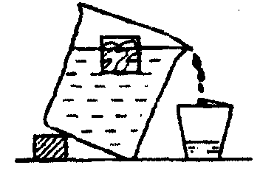
17．如图13-71，将边长为a的实心正方体木块轻轻放入装满水的溢水杯中，设水的密度为ρ_{水}，木块静止时，从杯中溢出水的质量为m 。根据以上条件，求出五个与木块有关的物理量（木块面积、体积除外）。
图13-71

答案 1．浸没在水中的
2．2.06 ×10⁴ 2 3．5 竖直向上 悬浮
4．浮力小于重力（或＞） 浮力等于重力（或＜＝
5．减小体积 浮力 重力
6．C 7．C 8．B 9．A
10．B 11．B 12．B 13．D 14．A
15．（1）浸没在水中的深度 （2）液体的密度
16．解：⑴由量筒中的水的体积可知金属球的体积
V=50ml=50cm³=50×10⁻⁶m³
⑵金属球所受浮力等于溢入量筒中水的重力，即
F_{浮}=G_{排}=ρ_{水}gV_{排}=1.0×10³kg/m³×9.8N/kg×50×10⁻⁶m³=0.49N
⑶金属球浸在水中时弹簧测力计的示数
F=G-F_{浮}=3.8N-0.49N=3.31N
⑷金属球的密度为
由密度表可知该金属球可能是铁的。
17．①木块漂浮时受到的浮力F_{浮}=mg；
②木块的重力G_{木}=F_{浮}= mg；
③根据浮力产生的原因，可求得木块底部受到水的压力F= F_{浮}= mg；
④木块的质量m_{木}=m；
⑤；
⑥木块排开水的体积；
⑦木块露出水面的体积；
⑧木块浮在水面时，木块底部受到的压强

